

学生作业成绩管理系统
概要设计说明书
 |  |  | 文档创建时间： | 2021年6月17日

版本修订记录
编号 | 日期 | 版本号 | 章节 | 编写者 | 说明
1 | 2021-6-17 | V0.5 | 1、2、3、4 | 劳英锋
2 | 2021-6-19 | V1.0 | 5、6、7、8 | 劳英锋

目录
软件概要设计说明书 1
Software Preliminary Design Description 1
1. 引言 1
1.1 编写目的 1
1.2 定义 1
1.3 参考资料 1
2. 范围 2
2.1 系统主要目标 2
2.2 主要软件需求 3
2.3 设计约束、限制 3
3. 软件系统结构设计 3
3.1 复审数据流、控制流 3
3.2 软件体系结构 5
3.2.1 软件程序结构图 5
3.2.2 模块命名规则 5
3.2.3 模块描述 5
3.3 功能需求追溯 9
4. 复用策略 10
5. 数据设计 10
5.1 数据字典复审 10
5.2 数据项 12
5.3 数据库结构设计 13
5.3.1 数据库概念模型（CDM）： 13
5.3.2 数据库逻辑模型（LDM）： 13
5.3.3 数据库物理模型（PDM）： 13
5.3.4 数据库结构详细设计 14
5.4 文件设计 17
6 接口设计 18
6.1 用户界面设计规则 18
6.2 内部接口设计 19
6.3 外部接口设计 19
7. 出错处理设计 20
8. 系统维护设计 20

软件概要设计说明书

Software Preliminary Design Description

1. 引言

1.1 编写目的
本详细设计说明书，是在概要设计说明书的基础上进一步明确系统结构，详细的介绍系统的各个模块，为进行后面的编码和测试做准备。
预期读者为：系统维护人员和开发人员

1.2 定义
软件名称：学生作业成绩管理系统
版本号：v1.0
本系统采用B/S模式，不需安装客户端，被授权用户通过浏览器即可登录系统，B/S结构极大的简化了客户机的工作,客户机上只需安装.配置少量的客户端软件即可，服务器将担负更多的工作，对数据库的访问和应用程序的执行将在服务器上完成。B/S体系的优点是，系统安装维护简便．数据集中管理．便于分散用户使用，适应互联时代软件的发展趋势。

1.3 参考资料
[1]符红霞. 阿坝师专在线作业提交批改管理系统的设计与实现[D].电子科技大学,2013.
[2]李观金.基于Web的在线作业管理系统研究与开发[J].电脑知识与技术,2018,14(01):103-105.
[3]杨雪.基于B/S架构的在线作业管理系统研究[J].科技传播,2010(13):201+192.
[4]朱士高.基于Web的学生作业系统的设计与实现[J].淮阴工学院学报,2016,25(03):19-22.
[5]闵秀容. 基于电子学档的信息技术课程在线作业管理系统的设计与实现[D].华中师范大学,2015.
[6]付明柏.一个通用在线作业系统的设计与实现[J].计算机光盘软件与应用,2012(13):201+203.
[7]高国强.基于学生互评的在线作业管理系统[J].软件导刊(教育技术),2015,14(12):65-67.
[8]王一斌,侯楠楠,申东明,常燕,刘嘉敏.基于云平台的在线作业管理系统的设计与实现[J].软件工程,2016,19(07):32-34.
[9]田洪云.在线作业管理系统的设计与实现[J].中国教育信息化,2009(19):40-41.
[10]王晟，马里杰.SQL Sever数据库开发经典案例解析.清华大学出版社，2006:54-57
[11]李杰羽，李晶晶，马忻.中文Dreamweaver MX网页制作.第1版.北京:清华大学出版社，2005:2-63
[12]邓文渊,陈惠贞,陈俊荣.ASP与网页数据库设计.修订3版.北京:中国铁道出版社，2001:321-356[13]范立南.MySQL实用教程[M].北京:清华大学出版社，2007:250-260
[14]陶永进.浅谈新型无纸化考试系统[J.长沙通信职业技术学院学报.2007,3(1):62-64
[15]RonPaton(美)，张小松等(译).软件测试Software Testing(2nd Edition)[M北京机械工作出版社.2007:156-275
[16]魏善沛编著．《Web数据库技术实用教程》.北京．清华大学出版社.1998:201-204

2. 范围

2.1 系统主要目标
学生作业成绩管理系统的主要目标是实现作业管理的规范化，提高学业管理的效率，减少作业交接过程的延误，进而达到教师教学和学生学习水平的提高的目的。具体来说，有如下5个主要目标：
- 正确高效地完成作业布置，提交作业，批改作业，作业纠正等环节的处理和交接。
- 辅助教师更好地完成教学任务
- 帮助学生更高效地利用作业强化学习内容。
- 题库管理和分数统计
- 作业范例学习和点评

2.2 主要软件需求
学生作业成绩管理系统的主要目标是实现作业管理的规范化，提高学业管理的效率，减少作业交接过程的延误，进而达到教师教学和学生学习水平的提高的目的。具体来说，有这么几个主要需求：
- 各类用户验证登陆
- 教师的作业布置、批改、录入成绩及查询学生信息等
- 学生查询课程、作业、作业成绩等
- 管理员管理课程信息、教师信息、学生信息等

2.3 设计约束、限制
开发期限：2021年 6月12日 至2021年6月28日
硬件限制：性能较弱的笔记本,典型配置为英特尔I3低压版处理器，8GB DDR4内存，256G本地硬盘存储，运行windows10
编程语言：HTML，CSS，JAVA，MySQL
通信协议：http协议，https协议
安全和保密要求：此系统信息并非保密信息，且有纸质存档，仅为方便学生查询作业成绩所开发，并无较高的安全和保密要求。

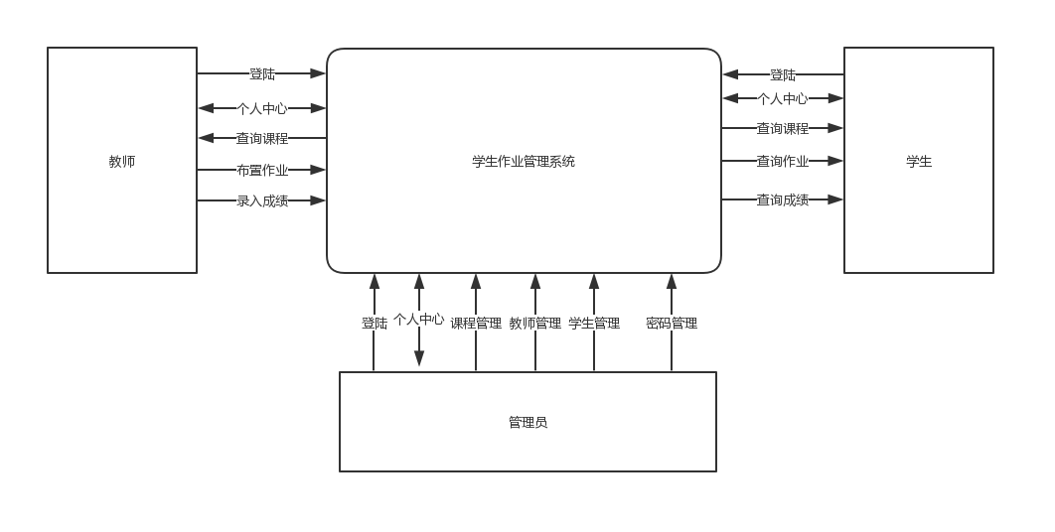
3. 软件系统结构设计

3.1 复审数据流、控制流
顶层数据流：

第一层数据流：
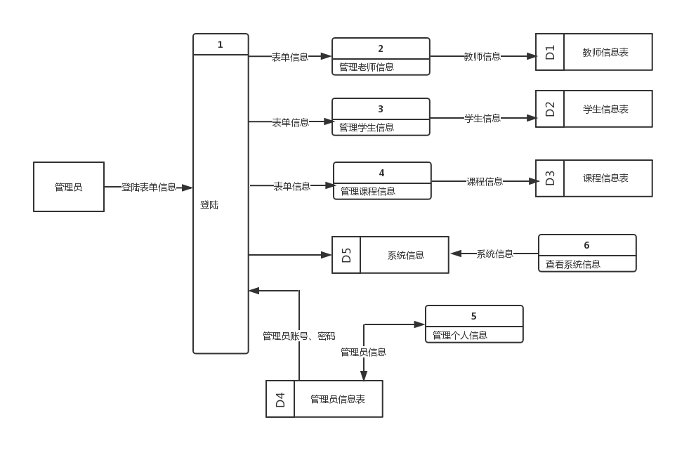

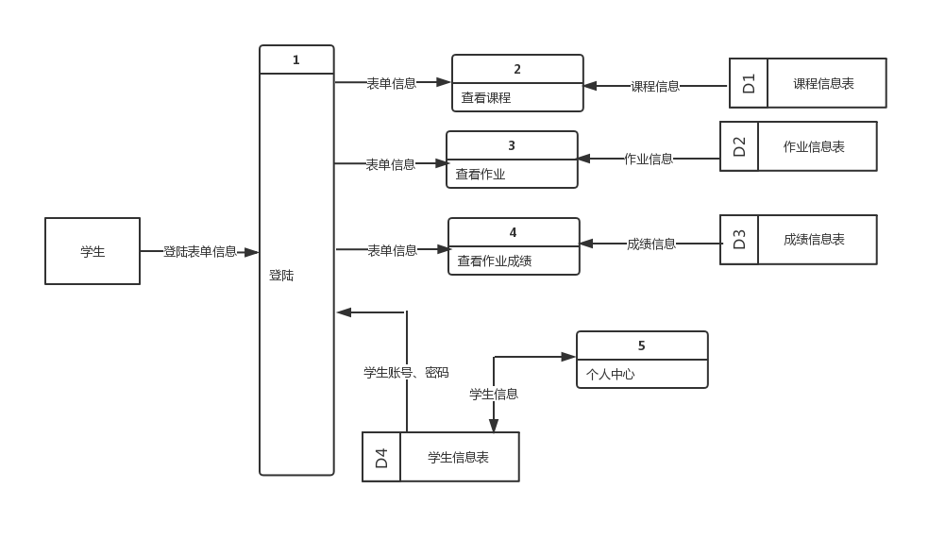

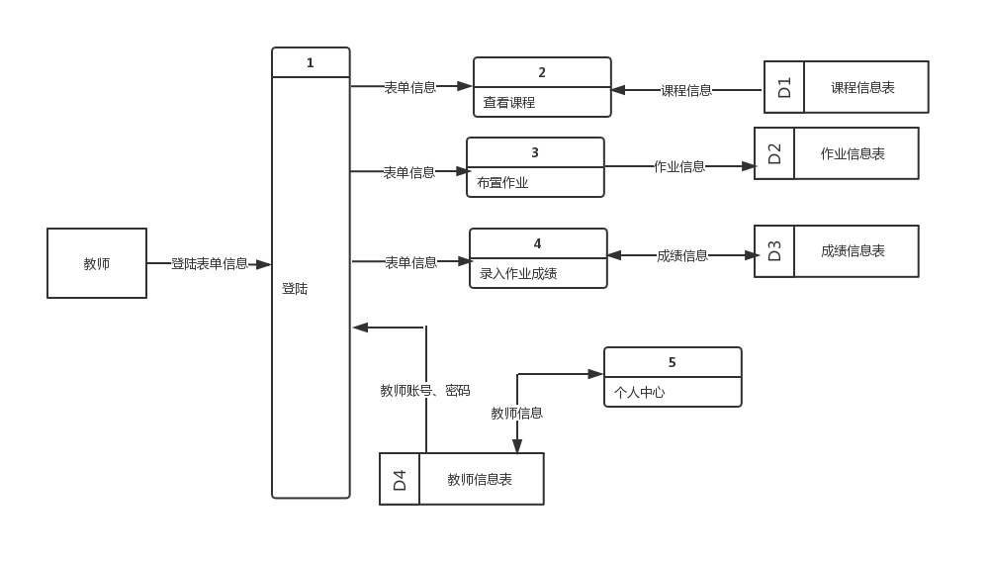

3.2 软件体系结构

3.2.1 软件程序结构图
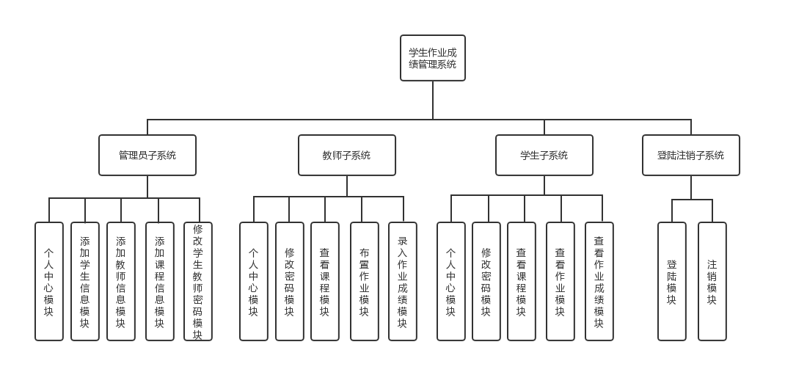

3.2.2 模块命名规则
模块命名规则为：动作_用户类型.html 或 动作_用户类型.php

3.2.3 模块描述

名 称 | 登陆 |  | 标识 | login | 子系统名 称 | 登陆登出子系统 | 系统  名称 | Homeworksys
接 口  说 明 | 输入 | 各类用户ID、密码
接 口  说 明 | 输出 | Session中的Login _flag，各类用户ID
功 能  说 明 | 登陆模块，检查用户名和密码，如果通过则转跳至各用户的个人中心，否则转跳至登陆页面
运行环  境说明 | Tomcat8.0，Mysql 8.0， JAVA，CSS3， HTML5
调用关  系说明 | 调用模块 |  | 无
调用关  系说明 | 被调用模块 |  | 个人中心

名 称 | 学生管理 |  | 标识 | Add_student | 子系统名 称 | 管理员子系统 | 系统  名称 | Homeworksys
接 口  说 明 | 输入 | 学生的表单信息
接 口  说 明 | 输出 | 操作成果或失败提示
功 能  说 明 | 将用户填写的表单信息构建成一条sql插入语句，通过php插入到mysql中，提示操作成功或失败信息，并自动转跳至个人中心
运行环  境说明 | Tomcat8.0，Mysql 8.0， JAVA，CSS3， HTML5
调用关  系说明 | 调用模块 |  | 无
调用关  系说明 | 被调用模块 |  | 个人中心

名 称 | 教师管理 |  | 标识 | Add_teacher | 子系统名 称 | 管理员子系统 | 系统  名称 | Homeworksys
接 口  说 明 | 输入 | 教师的表单信息
接 口  说 明 | 输出 | 操作成果或失败提示
功 能  说 明 | 将用户填写的表单信息构建成一条sql插入语句，通过php插入到mysql中，提示操作成功或失败信息，并自动转跳至个人中心
运行环  境说明 | Tomcat8.0，Mysql 8.0， JAVA，CSS3， HTML5
调用关  系说明 | 调用模块 |  | 无
调用关  系说明 | 被调用模块 |  | 个人中心

名 称 | 课程管理 |  | 标识 | Add_course | 子系统名 称 | 管理员子系统 | 系统  名称 | Homeworksys
接 口  说 明 | 输入 | 课程的表单信息
接 口  说 明 | 输出 | 操作成果或失败提示
功 能  说 明 | 将用户填写的表单信息构建成一条sql插入语句，通过php插入到mysql中，提示操作成功或失败信息，并自动转跳至个人中心
运行环  境说明 | Tomcat8.0，Mysql 8.0， JAVA，CSS3， HTML5
调用关  系说明 | 调用模块 |  | 无
调用关  系说明 | 被调用模块 |  | 个人中心

名 称 | 个人中心 |  | 标识 | Index | 子系统名 称 | 管理员子系统 | 系统  名称 | Homeworksys
接 口  说 明 | 输入 | 无
接 口  说 明 | 输出 | 个人信息及各功能的点击链接
功 能  说 明 | 显示个人信息和提功能的转跳链接
运行环  境说明 | Tomcat8.0，Mysql 8.0， JAVA，CSS3， HTML5
调用关  系说明 | 调用模块 |  | 密码管理、课程管理、教师管理、学生管理
调用关  系说明 | 被调用模块 |  | 登陆

名 称 | 布置作业 |  | 标识 | Assign_homework | 子系统名 称 | 教师子系统 | 系统  名称 | Homeworksys
接 口  说 明 | 输入 | 作业的表单信息
接 口  说 明 | 输出 | 操作成功或失败信息
功 能  说 明 | 将用户填写的表单信息构建成一条sql插入语句，通过php插入到mysql中，提示操作成功或失败信息，并自动转跳至个人中心
运行环  境说明 | Tomcat8.0，Mysql 8.0， JAVA，CSS3， HTML5
调用关  系说明 | 调用模块 |  | 无
调用关  系说明 | 被调用模块 |  | 个人中心

名 称 | 录入成绩 |  | 标识 | register_grades | 子系统名 称 | 教师子系统 | 系统  名称 | Homeworksys
接 口  说 明 | 输入 | 成绩表单信息
接 口  说 明 | 输出 | 操作成功或失败信息
功 能  说 明 | 将用户填写的表单信息构建成一条sql插入语句，通过php插入到mysql中，提示操作成功或失败信息，并自动转跳至个人中心
运行环  境说明 | Tomcat8.0，Mysql 8.0， JAVA，CSS3， HTML5
调用关  系说明 | 调用模块 |  | 无
调用关  系说明 | 被调用模块 |  | 个人中心

名 称 | 查看课程 |  | 标识 | Show_courese | 子系统名 称 | 学生子系统 | 系统  名称 | Homeworksys
接 口  说 明 | 输入 | 课程的表单信息
接 口  说 明 | 输出 | 课程信息
功 能  说 明 | 将用户填写的表单信息构建成一条查询语句，通过php在mysql中运行，并通过php显示成表单的形式
运行环  境说明 | Tomcat8.0，Mysql 8.0， JAVA，CSS3， HTML5
调用关  系说明 | 调用模块 |  | 无
调用关  系说明 | 被调用模块 |  | 个人中心

名 称 | 查看作业 |  | 标识 | Show_homework | 子系统名 称 | 学生子系统 | 系统  名称 | Homeworksys
接 口  说 明 | 输入 | 作业的表单信息
接 口  说 明 | 输出 | 作业信息
功 能  说 明 | 将用户填写的表单信息构建成一条查询语句，通过php在mysql中运行，并通过php显示成表单的形式
运行环  境说明 | Tomcat8.0，Mysql 8.0， JAVA，CSS3， HTML5
调用关  系说明 | 调用模块 |  | 无
调用关  系说明 | 被调用模块 |  | 个人中心

名 称 | 查看成绩 |  | 标识 | Show_grades | 子系统名 称 | 学生子系统 | 系统  名称 | Homeworksys
接 口  说 明 | 输入 | 成绩的表单信息
接 口  说 明 | 输出 | 成绩信息
功 能  说 明 | 将用户填写的表单信息构建成一条查询语句，通过php在mysql中运行，并通过php显示成表单的形式
运行环  境说明 | Tomcat8.0，Mysql 8.0， JAVA，CSS3， HTML5
调用关  系说明 | 调用模块 |  | 无
调用关  系说明 | 被调用模块 |  | 个人中心

3.3 功能需求追溯

 | Login/logout | Index | Add_student | Add_teacher | Add_course | Update_pwd | Assign_hoemwork | Register_grade | Show_homework | Show_course | Show_grade
登陆登出 | √
个人中心 |  | √
学生管理 |  |  | √
教师管理 |  |  |  | √
课程管理 |  |  |  |  | √
密码管理 |  |  |  |  |  | √
布置作业 |  |  |  |  |  |  | √
录入成绩 |  |  |  |  |  |  |  | √
查看作业 |  |  |  |  |  |  |  |  | √
查看课程 |  |  |  |  |  |  |  |  |  | √
查看成绩 |  |  |  |  |  |  |  |  |  |  | √

4. 复用策略
该软件的大多数数据都可在有关学生和教务的系统、软件中复用，比如学生信息、教师信息，课程信息等。该软件的功能较简单，对数据的操作流程仅有少有的几步，模块功能单一，复用效率较低。

5. 数据设计

5.1 数据字典复审
4 数据字典
名字 | admin
描述 | 管理员账号信息
组成 | admin=adminid+adminname+adminpwd+admintel

名字 | class
描述 | 班级信息
组成 | class= classid + classmajor + classdepartment + classassistant+ classassitanttel

名字 | classselectcourse
描述 | 课程选择
组成 | classselectcourse = courseid + classid

名字 | course
描述 | 课程信息
组成 | course= courseid + teacheid + coursename

名字 | grade
描述 | 成绩信息
组成 | grade= gradeid + studentid + courseid + grademarks + gradecomments+ gradedate

名字 | homework
描述 | 作业信息
组成 | homework= homeworkid+ courseid+ teacherid+ homeworkcontext+homeworkcondate +homeworkdeadline+ homeworkoffice

名字 | student
描述 | 学生信息
组成 | student= studentid+ classid+ studentname+ studentpwd+ studenttel

名字 | teacher
描述 | 老师信息
组成 | teacher= teacherid+ teachername+ teacherpwd+ teacheroffice+ teachertel

5.2 数据项

名字 | 别名 | 类型 | 最大长度 | 位置
adminid |  | bigint | 20位 | admin
adminname |  | varchar | 30位 | admin
adminpwd |  | varchar | 24位 | admin
admintel |  | varchar | 15位 | admin
classid |  | bigint | 20位 | class、classselectcourse、student
classmajor |  | varchar | 30位 | class
classdepartment |  | varchar | 30位 | class
classassistant |  | varchar | 30位 | class
classassitanttel |  | varchar | 15位 | class
courseid |  | bigint | 20位 | classselectcourse 、course、grade、homework
teacherid |  | bigint | 20位 | course、homework、teacher
coursename |  | longtext |  | course
gradeid |  | bigint | 20位 | grade
studentid |  | bigint | 30位 | grade、student
grademarks |  | decimal | 3位（其中一位为小数） | grade
gradecomments |  | text |  | grade
gradedate |  | date |  | grade
homeworkid |  | bigint | 20位 | homework
homeworkcontext |  | text |  | homework
homeworkcondate |  | date |  | homework
homeworkdeadline |  | varchar | 50位 | homework
homeworkoffice |  | varchar | 50位 | homework
studentname |  | varchar | 30位 | student
studentpwd |  | varchar | 24位 | student
studenttel |  | varchar | 15位 | student
teachername |  | varchar | 30位 | teacher
teacherpwd |  | varchar | 24位 | teacher
teacheroffice |  | varchar | 50位 | teacher
teachertel |  | varchar | 15位 | teacher

5.3 数据库结构设计

5.3.1 数据库概念模型（CDM）：
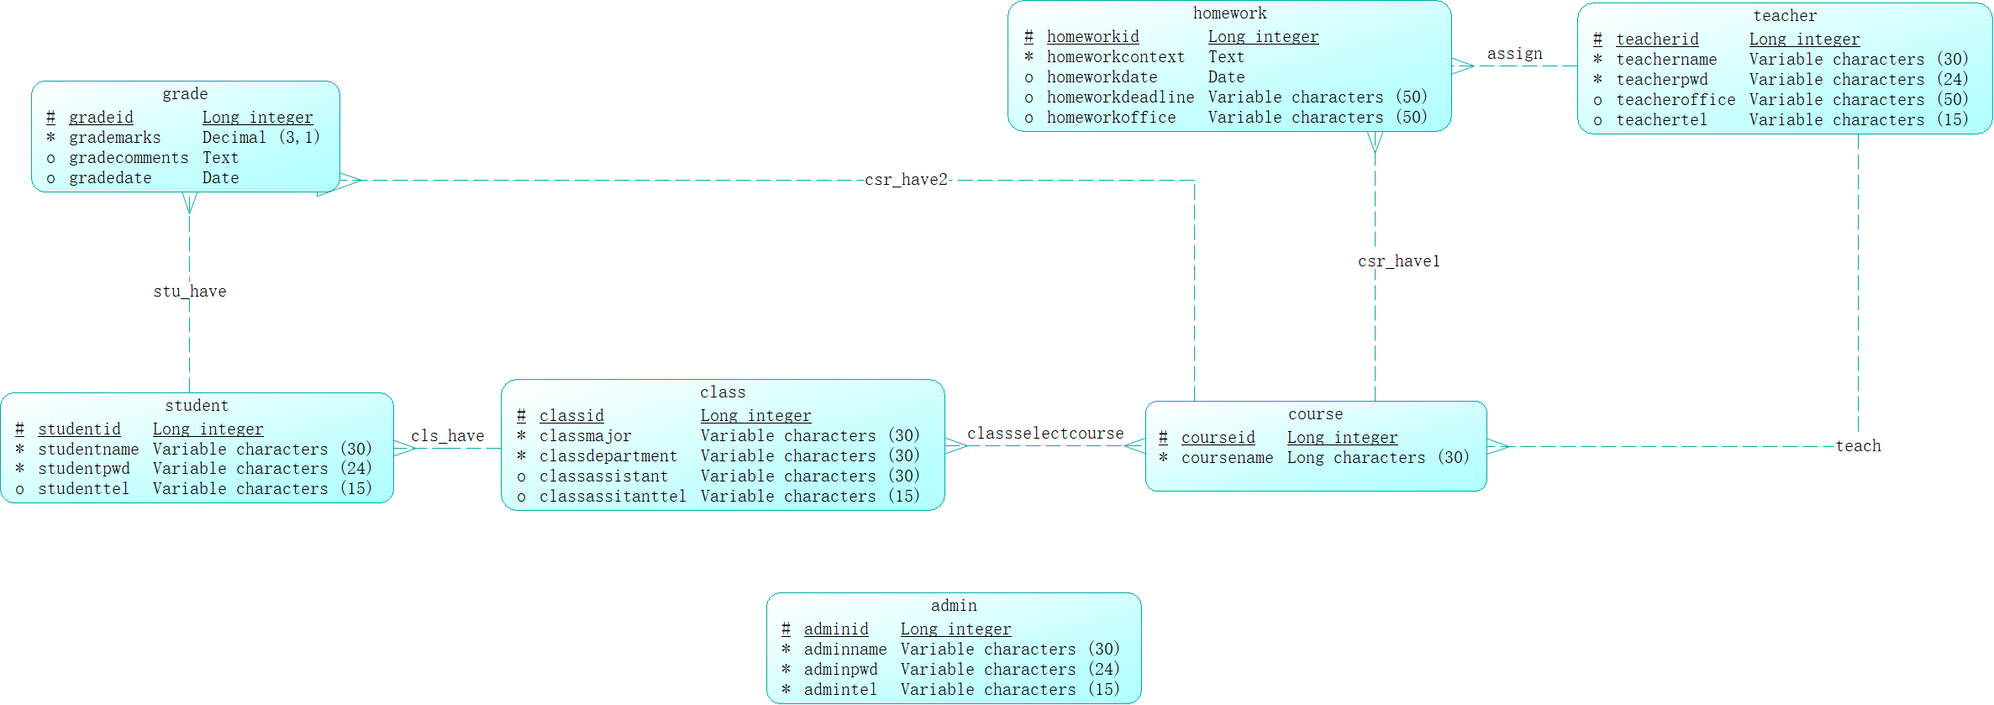

5.3.2 数据库逻辑模型（LDM）：
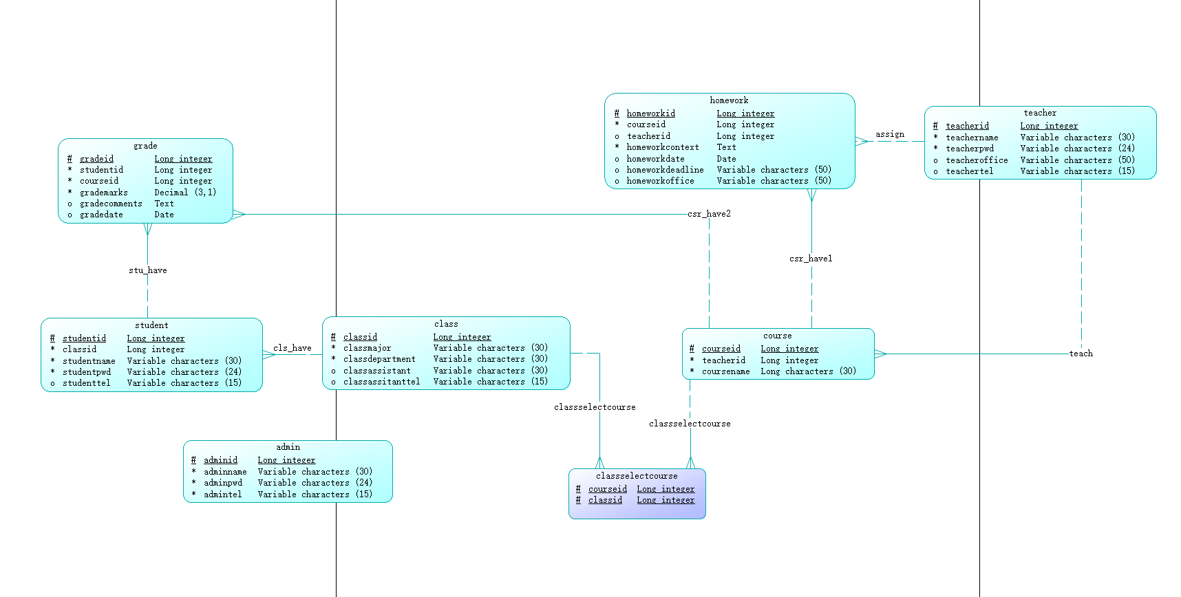

5.3.3 数据库物理模型（PDM）：
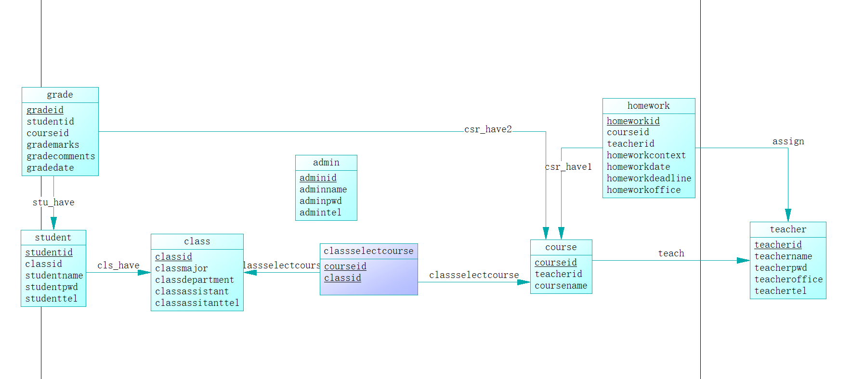

5.3.4 数据库结构详细设计
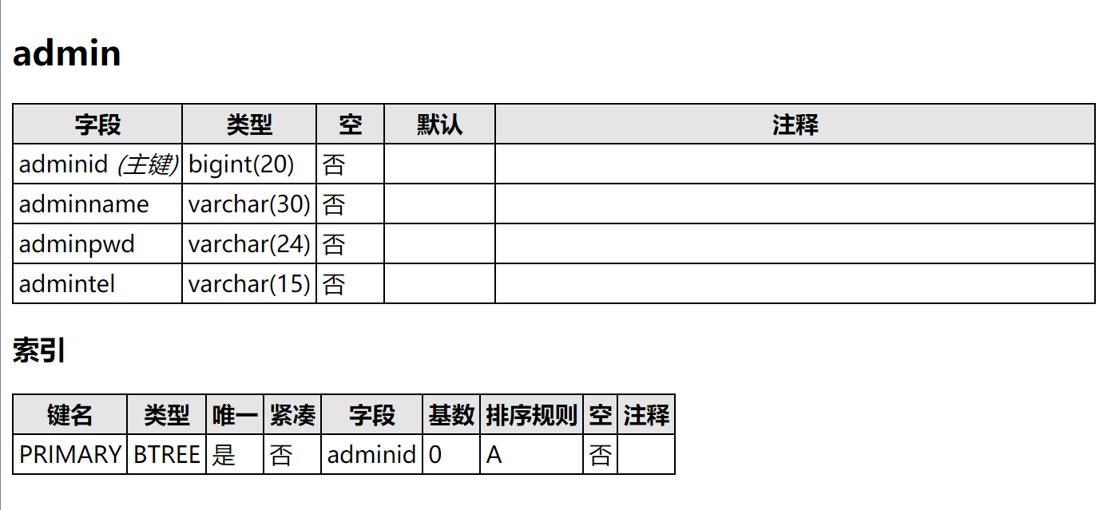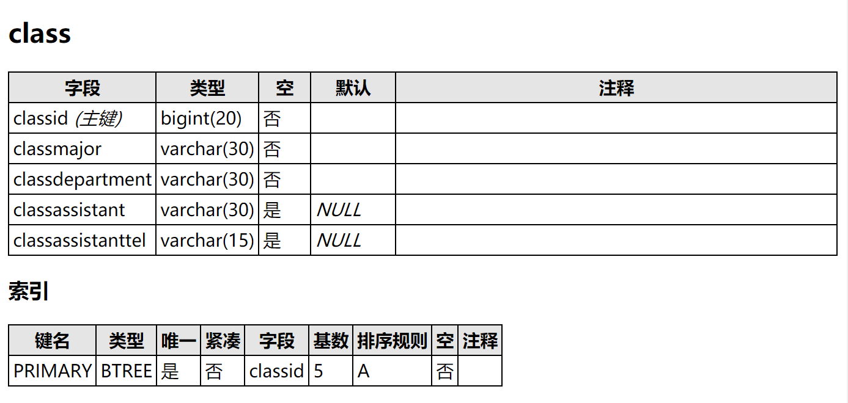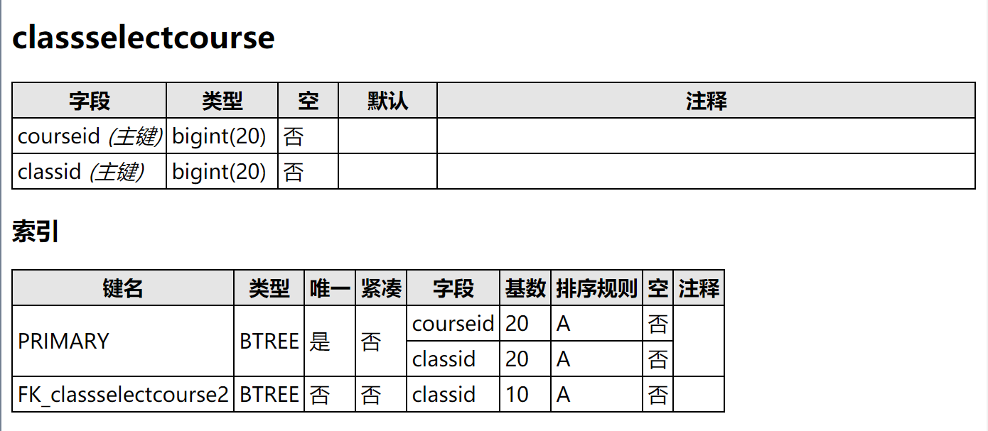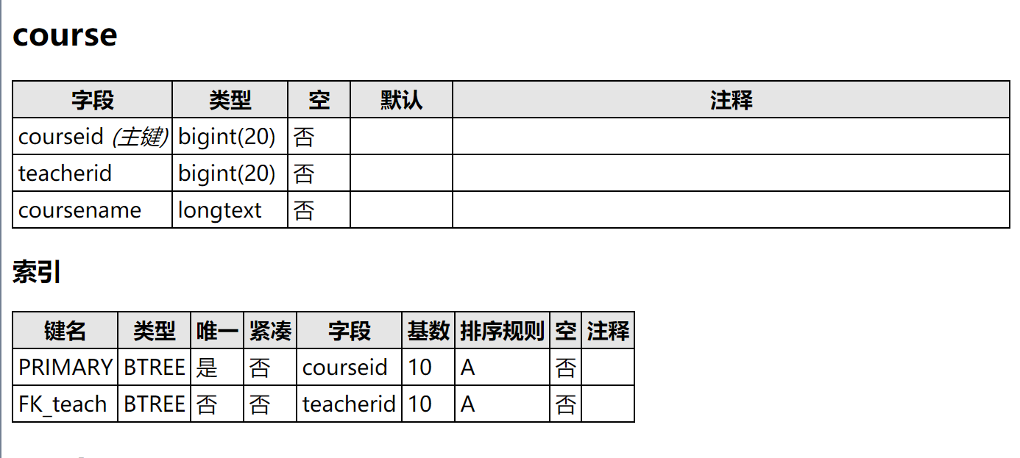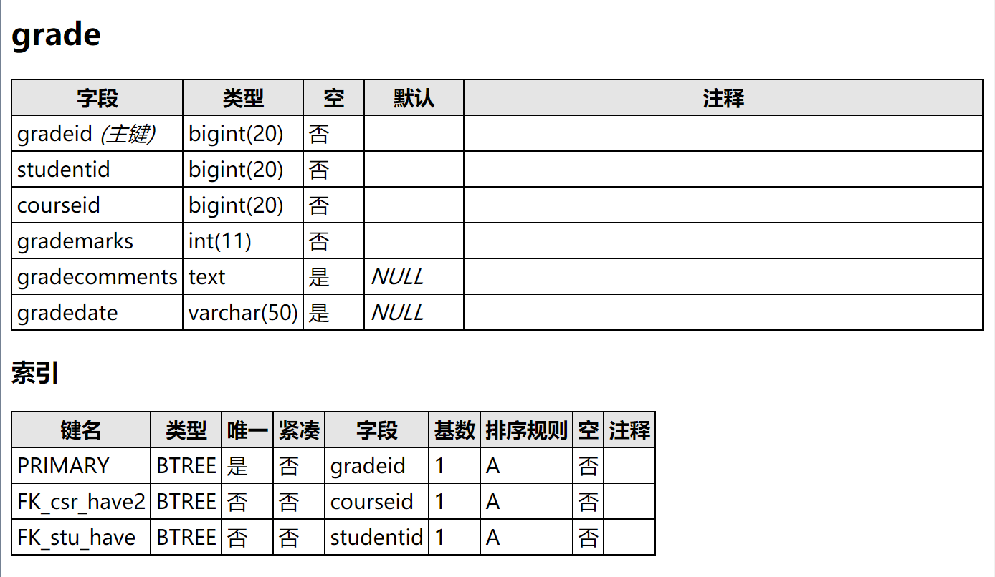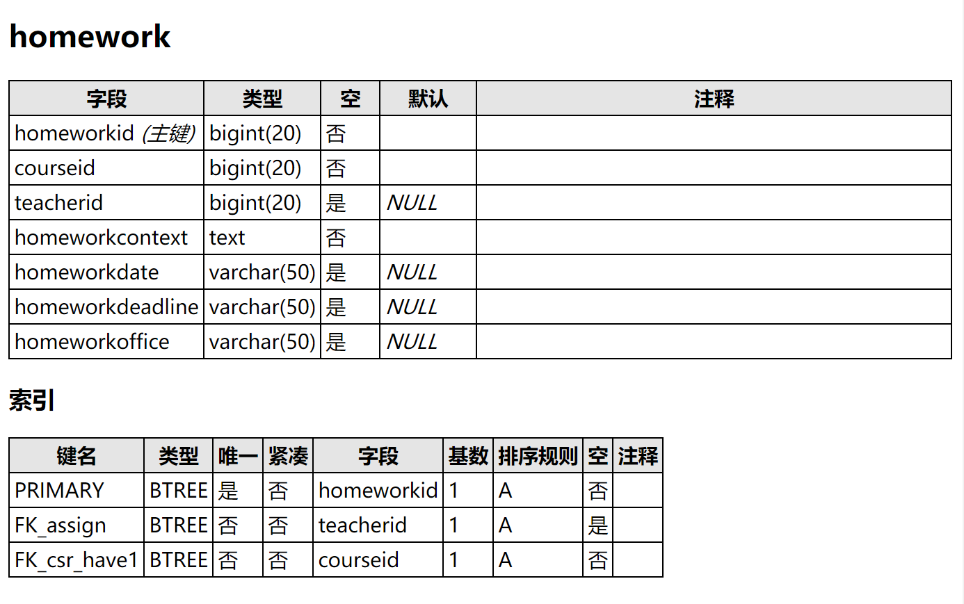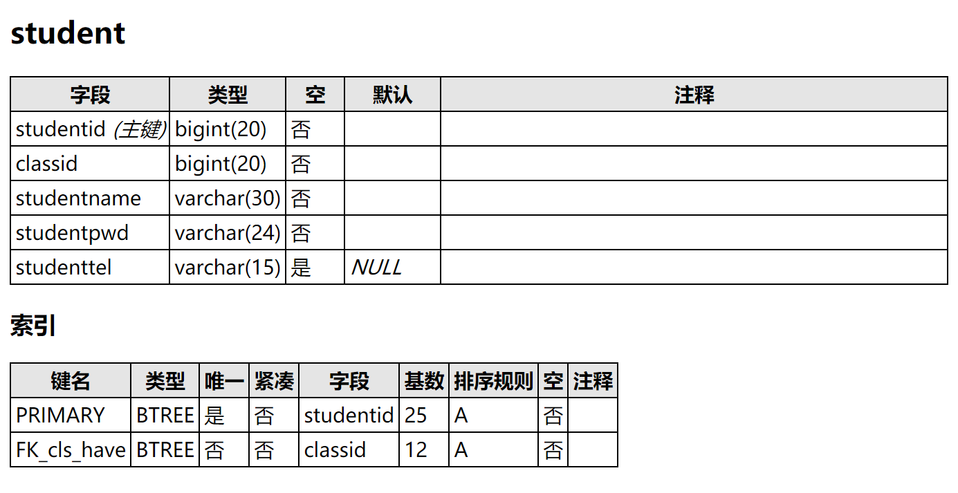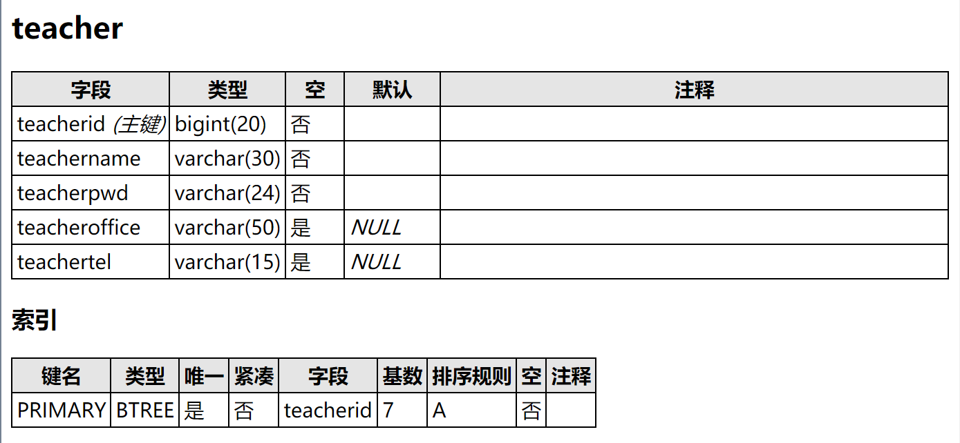

6 接口设计

6.1 用户界面设计规则
因为本系统为简单的B/S架构，只需要简单的css样式表和js脚本，对界面设计并无特别要求。

6.2 内部接口设计
本系统功能简单，各模块之间相对独立，并无太多依赖和调用情形。本系统主要的内部就口即为个人中心模块中会放置各功能模块的链接。
- 管理员个人中心模块：
添加学生
添加教师
添加课程
修改用户密码
查询系统信息
- 教师个人中心模块：
查看课程
布置作业
录入成绩
查看个人信息
修改密码
- 学生个人中心模块
查看课程
查看作业
查看成绩
查看个人信息
修改密码

6.3 外部接口设计
本系统的外部接口主要为HTML表单，提供给用户键入信息以完成插入信息或获取信息的操作。典型的外部接口为：
- 登陆表单
- 查询课程表单
- 查询作业表单
- 查询成绩表单
- 查新个人信息表单
- 布置作业表单
- 录入成绩表单
- 修改密码表单
- 新增学生表单
- 新增教师表单
- 新增课程表单

7. 出错处理设计
该系统一旦检测到错误，立即清除一切登陆信息，转调至登陆界面，要求用户重新登陆。

8. 系统维护设计
本系统采用JAVA、Mysql，Html，CSS,开发，为广泛使用的网站开发模式，加之本系统实现功能较简易，代码量小，可维护性较高。只需一个熟悉JAVA的开发人员即可轻松维护。维护计划可为每个学期结束后，依据该学期系统运行时产生的问题和需求进行简单的增补。

